11.02.2016 UA1CEG/- в «рандеву»).
(14 мГц супергетеродин, 3 ватта, дельта. 21060 ТПП 2 ватта, диполь)

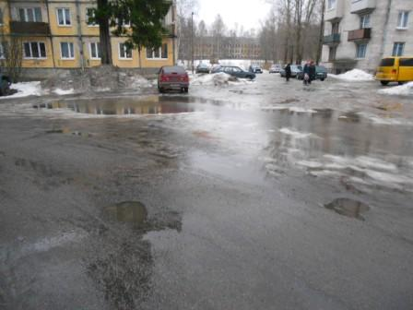

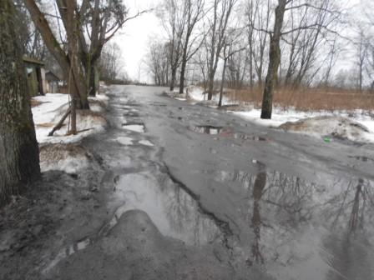

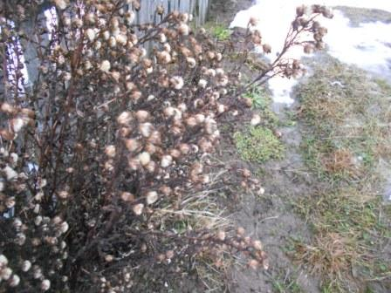
Цветы, правда, не полевые…
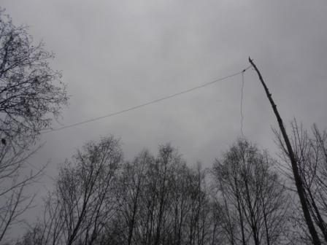

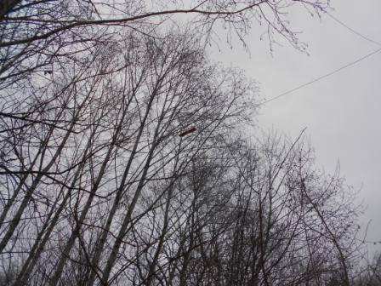
Диполь на 21 мГц. Если присмотреться…
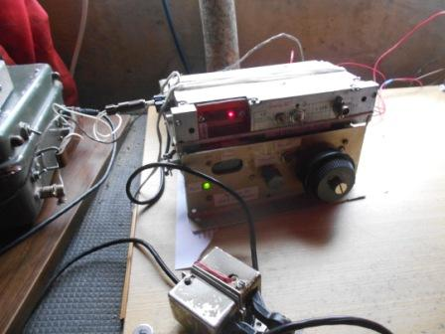

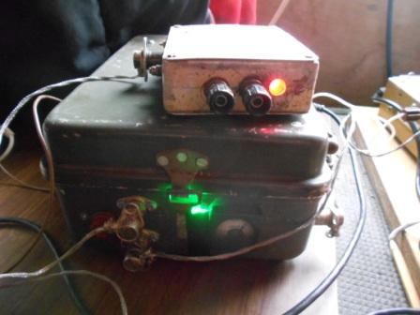
Сверху, игрушечного размера, проверенный в реальной работе приёмник прямого преобразования на 14060, сейчас он используется калибратором.
Передаю общий вызов, до рандеву 2-3 минуты…
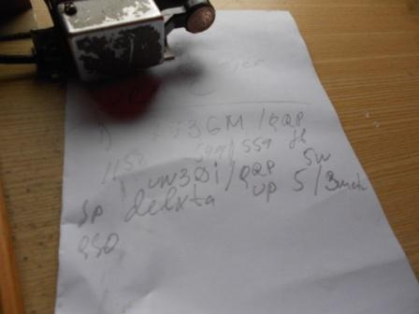Моментально отвечает Олег RV3GM! 599! Правда… недолго, быстренько всё изменилось и я, в самом прямом смысле, стал прижимать телефоны к ушам!
Но, QSO прошло отлично, расширенно поговорили. Отлично!
Далее Олега стали вызывать, я был SWL, интересно всё- таки. Я записал аудио работы в эфире: с G3UD( я вызывал его, но он меня не услышал), с EW1CY.
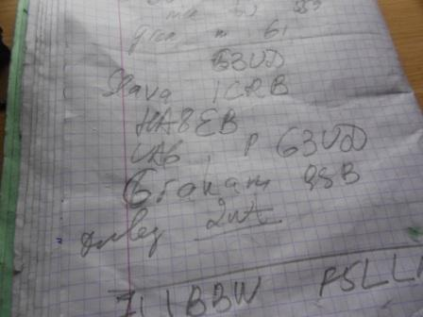
Принимал я 2 ватта Graham(а), но он меня не услышал… бывает!
Слышал Александра RD6MZ, только взялся за ключ, как сигнал ушёл в GUHOR!
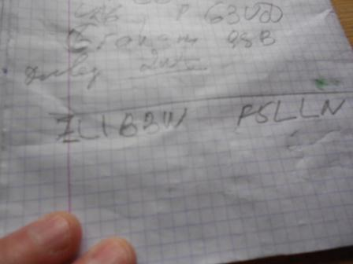
В DX участке наблюдал QSO F5LL c ZL1BW, естественно «ZL» я абсолютно не принимал!
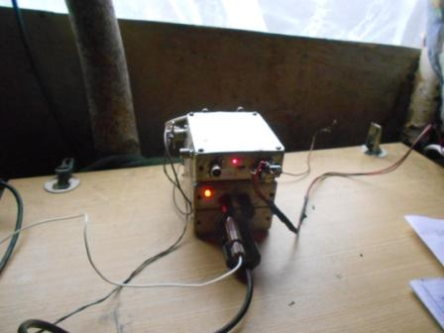
Как всё это не было- бы интересным, а я обещал выйти на 21060! У меня с собой был «рояль в кустах»- трансивер прямого преобразования на 21060, 2 ватта.
Начинаю передавать, обещанные «CQ de UA1CEG/p». Довольно долго передавал, но никто не ответил…

>Всех приветствую!
>Всем спасибо! У меня прохождение на 20-ке есть. Но почти всех слышу не >громко баллов на 5. Слышал 9A0QRP, DJ8WO, D??WX/qrp, DL6UHF, RD6MZ, >последнего косвенно. Сразу провел связь с Юрием UA1CEG/p в лесу. Потом >позвал Михаил EW1CY. У обоих 3 Вт и дельта, и оба меня слышали 599.
>Потом на удачу позвал Грэма G3UD, и связь кое-как состоялась
>559/559. Под конец сигнал Грэма почти ушел в глухор, но во время прощания я >уловил что у него 2 Вт. В заключение связь с Андреем R1OA 569/339, давненько >не проводили связи с Андреем. Пошел на 21060. Как ни напрягался, но Юрия >не слышал. Сам давал CQ, но ни один бот меня не засек. В 12.45 МСК >включилась какая-то глушилка на 15 и 20 м, стало просто невозможно что-то >принять, я выключился.
>72! С уважением -
>Олег (Mr. 72) RV3GM / KH6OB
====================================================================
>Коллеги, добрый день!
>По внешним признакам день не
>очень. Сильный южный ветер, идет
>небольшой дождик.
>Провел qso с 9A0QRP op. Den
>и Вячеславом RW3AA. Сейчас слушаю,
>как Андрей R1OA проводит радиосвязь
>с Олегом. R1OA rst 569, RV3GM - guhor.
>Меня Андрей не принимает. Станции
>появляются, как из глубины.
>Всем удачи!
>72 de UR7VT.
=====================================================================
>Всем привет! Очень громко идет DL6UNF на 14062-100 вт, работал с RD6MZ. Затем >слышал как работал RW3AA c UR7VT. Все попытки дозваться и *цекулять* ни к чему не >привели... На 14060 стоит несущая-и вообще эфир на QTH некомфортный... Привык к >загородному,чистому...На улице сильный ветер при +5.6 градусов! Всем удачи!
>UR5EFD
>Анатолий Рак
==============================================================
>Что-то никто ничего не пишет. Я на ван ватторе и куске провода пытаюсь кого-н будь >услышать. Полная тишина. Попробывал CQльнуть без всяких соглосования. Скиммер >DL дал мне 2db.
>73/72 - Victor, UA1CEX, KO49tl.
================================================================
>Доброго всем дня!
>Что-то у меня сегодня никак не идет рандеву :( Сигналы станций как в песне: >"то явятся, то растворятся снова".
>Всплывают обрывки QSO и станции опять уходят в тишину. Даже на 14057 >услышал чье-то громкое CQ, а после de позывного уже не разобрал :(
>73! 72!
>Владимир, УРОЕТ
=============================================================
>-"Ватсон, Вам не показался странным лай собаки прошлой ночью?", -"Я вообще >не слышал лая", -"Вот это то и странно")))))) Чуть опоздал и включился 09:17 >+- мин. Тишина,точнее ЩРН и все. А слои по данным "Измирана" слоятся вовсю, >правда индексы не видел,но слои показывали прохождение до 29,3 МГц. Восторга >не испытал,т.к. уже проходили такое))))) Пошел сразу слушать Юрия,никого не >обнаружил-15 м как-то так.Зато 10 м встретил кучей-малой и звонкими >сигналами. Толпа неистово вызывала ПапуЯнки))), Италия вообще давила. Но >вернулся в тишину 14060 и сразу знакомый почерк Сергея ЖТ! Кого-то вызывал >как я понял,затем вообще исчез. Промелькнул несколько раз SM9IF? и тоже >исчез. Я опять на 15 м,кто-то дал тире,мож настройка и все.Казалось,что где->то далеко есть сигнал,но на ветрище сложно)))) После 09:35 проход включили и >появилась куча. Принимал обрывки:прощания 72/73, 2 Вт и прочая. Показалось >что был UR5-Анатолий,но ЩСБ уносило,давно такого не было. Потом подошла >орбита,включился на Спутник,сработал с двумя "Нью Ванами")))). Когда >скручивал ант(на высоком берегу) подошла девочка лет 17 и спросила ,чего я >делал?))))На кой крутить ант в небо)))) Попытался объяснить и послал в >Нет.Обещала посмотреть! Всем БЛГ! 72!
>З.Ы. Надеялся на супер результ-оказалось зря. Ни О.В. ни Юрия не принял(((((
>RU3NJC
==================================================================
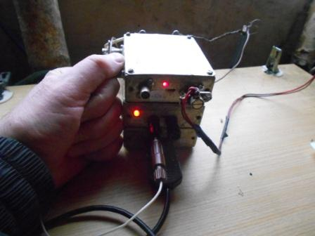
Кстати, тоже вид игрушечный… Между тем- трансивер! Вот так!
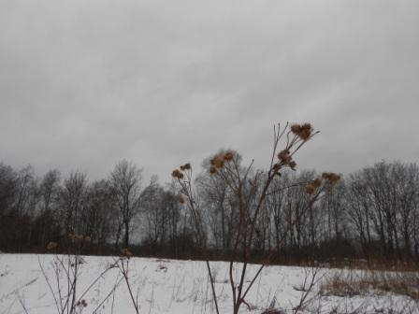

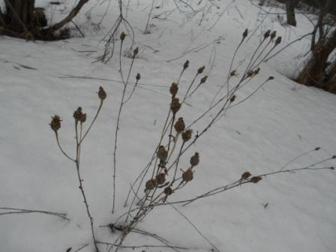
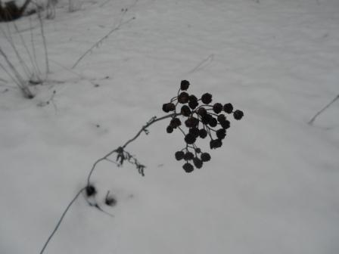
Это уже полевые… «цветы».
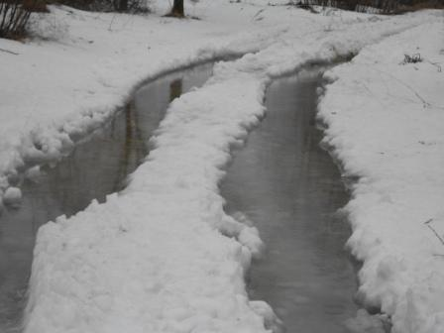
Прекрасно прошла радио- прогулка!
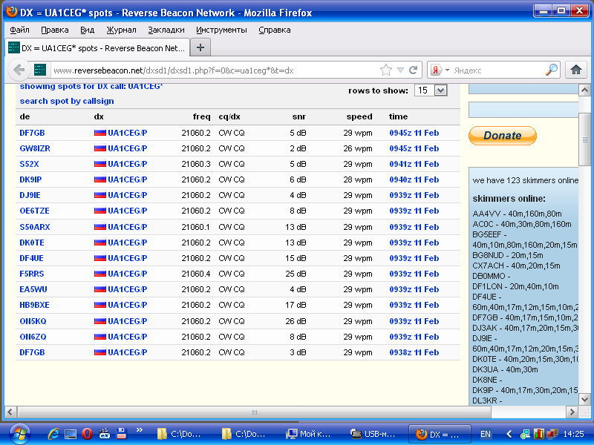
Принимали меня скиммеры во всю! Буквально вся Европа!

Спасибо всем, кто услышал!
До встречи в эфире!

73! UA1CEG Юрий Александров, д.Гарболово. Ленинградской области, Всеволожского района.

LO23, KP50FI.

Сайт: www.ua1ceg.ru

